Аппарат
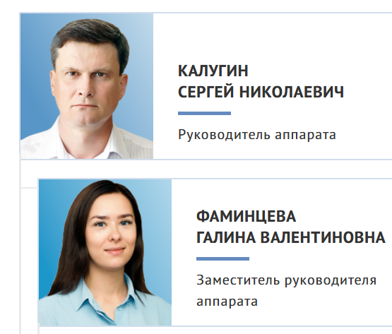
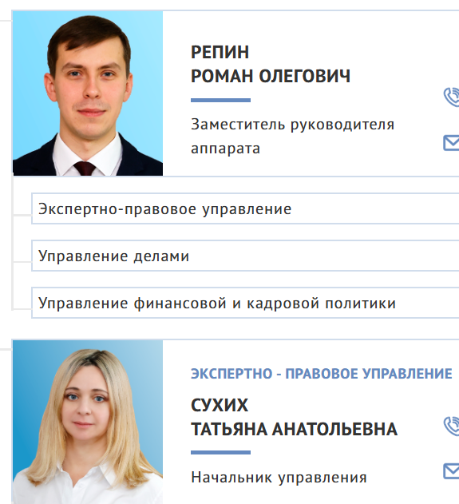
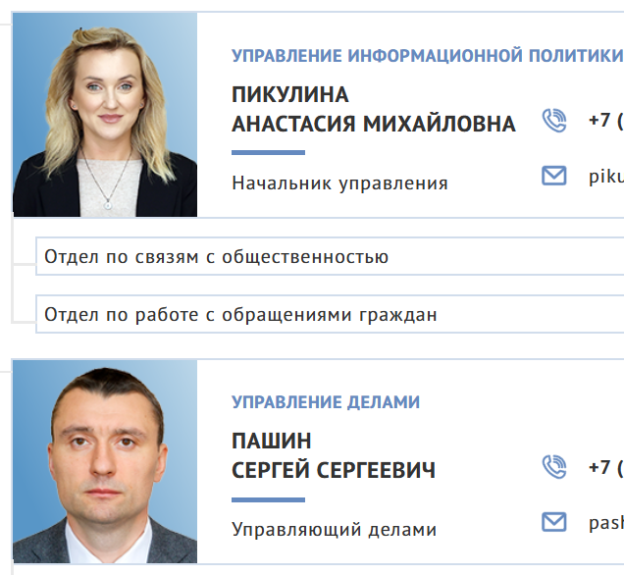


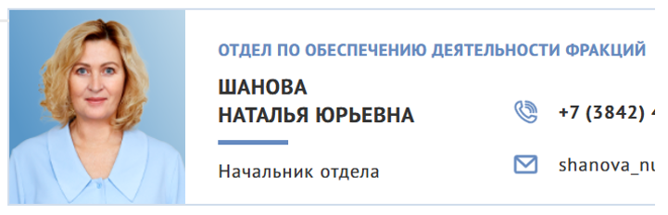
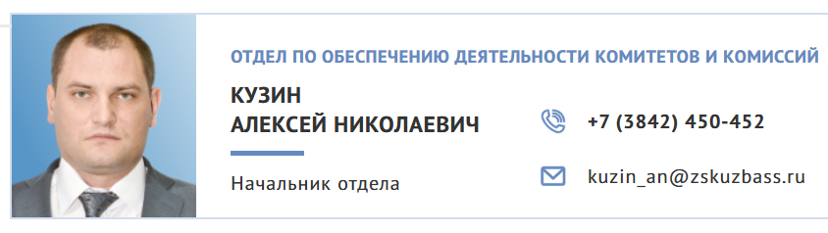

КАЛУГИН СЕРГЕЙ НИКОЛАЕВИЧ
Руководитель аппарата

ФАМИНЦЕВА ГАЛИНА ВАЛЕНТИНОВНА
Заместитель руководителя аппарата
Управление информационной политики
Отдел протокола и организационного обеспечения

РЕПИН РОМАН ОЛЕГОВИЧ
Заместитель руководителя аппарата
Экспертно-правовое управление
Управление делами
Управление финансовой и кадровой политики

ЭКСПЕРТНО - ПРАВОВОЕ УПРАВЛЕНИЕ
СУХИХ ТАТЬЯНА АНАТОЛЬЕВНА
Начальник управления
Отдел законотворчества и юридических экспертиз
Отдел правовой работы и лингвистической экспертизы

УПРАВЛЕНИЕ ИНФОРМАЦИОННОЙ ПОЛИТИКИ
ПИКУЛИНА АНАСТАСИЯ МИХАЙЛОВНА
Начальник управления
Отдел по связям с общественностью
Отдел по работе с обращениями граждан

УПРАВЛЕНИЕ ДЕЛАМИ
ПАШИН СЕРГЕЙ СЕРГЕЕВИЧ
Управляющий делами
Отдел компьютерных технологий
Отдел материально-технического обеспечения
Отдел по обеспечению деятельности председателя

УПРАВЛЕНИЕ ФИНАНСОВОЙ И КАДРОВОЙ ПОЛИТИКИ
ПАСТУХОВА СВЕТЛАНА ВИКТОРОВНА
Начальник управления
Отдел бухгалтерского учета
Отдел кадров и гражданской службы

ОТДЕЛ ПО ОБЕСПЕЧЕНИЮ ДЕЯТЕЛЬНОСТИ ФРАКЦИЙ
ШАНОВА НАТАЛЬЯ ЮРЬЕВНА
Начальник отдела

ОТДЕЛ ПО ОБЕСПЕЧЕНИЮ ДЕЯТЕЛЬНОСТИ КОМИТЕТОВ И КОМИССИЙ
КУЗИН АЛЕКСЕЙ НИКОЛАЕВИЧ
Начальник отдела

